La sociedad Hispanoamericana

Para la utilización de las obras en clase, previamente el docente debió trabajar la colonización en América durante los siglos XV al XVIII, la sociedad y el mestizaje. Además se aconseja acompañar el análisis de estas obras, contextualizando al autor y los objetivos que tenía al representar a estos personajes.

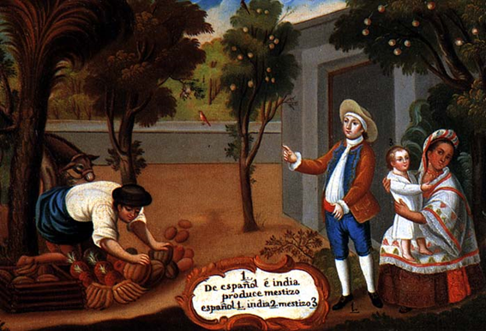
Autor desconocido.De español é india produce mestizo. Siglo XVIII. Dominio Público
Colección de Malu y Alejandra Escandón. 1780, Ciudad de México

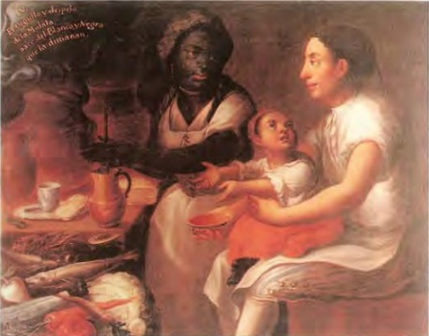
José Joaquín Magón. La Mulata. Siglo XVIII. Dominio Público.
“El orgullo y del despejo de la mulata nace del blanco, y negra que la dimandan”.
Óleo sobre tela. Colección particular. 1750-1760, México.

Primera parte:

- Observando las imágenes, determina a qué grupos sociales de la América colonial pertenecen cada uno de los personajes.

- Describe cada una de las imágenes teniendo en cuenta:
- Personajes: sexo, vestimenta, postura corporal.
- Roles que se encuentran realizando (tareas).
- Lugar donde se encuentran.
- Objetos a su alrededor.

Segunda parte:

- En la primera imagen:
- ¿Qué gestos está haciendo el personaje “blanco”? ¿Qué significa el gesto?
- ¿Qué sentimientos expresan con los gestos de la cara los otros dos personajes?
- Observa la vestimenta que utilizan los personajes ¿qué diferencias destacarías?
- ¿Qué actitudes diferencias entre el “blanco” y los demás?

- En la segunda imagen:
- ¿Por qué la “mulata” mira a la mujer sentada?
- ¿Qué implica el gesto con las manos que realiza la mujer “blanca”?
- Observa la vestimenta que utilizan los personajes ¿qué diferencias destacarías?

Tercera parte:

5) Leyendo los textos a continuación, responde:
(...) Desgraciadamente la mentalidad colonial no respetaba la dignidad humana de los africanos, y su utilización abusiva partía de la condición de ignorar precisamente esa humanidad. (...) el mulato, como hijo de esclavizado, fue a su vez esclavizado en principio, y esta condición hizo que su mundo estuviera restringido a las posibilidades que le daba su amo, o en el mejor de los casos a lograr conseguir el dinero suficiente para comprar su libertad. (Vargas, 2009, pp.6-7)

Los mestizos entonces, la mayoría de ellos, hacían parte de los sectores menos privilegiados económicamente, y por lo tanto en esta condición compartían con la mayoría de indígenas y españoles pobres un estatus de excluidos de la riqueza, mientras se mantenían subordinados al poder de la hegemonía española. (Vargas, 2009, p.13)

- Luego de la lectura realizada de estos textos, ¿consideras que las dos obras representan fielmente el vínculo de los mulatos y los mestizos con los españoles? Fundamenta tu respuesta.

6) Piensa cómo se sentían los negros, mulatos e indígenas trabajando en la sociedad de la América colonial. ¿Te parece que las imágenes reflejan esos sentimientos?
Bibliografía:
Sánchez, M. (s.f.) Los cuadros de Castas ¿Significaciones múltiples? Recuperado de http://eventosacademicos.filo.uba.ar/index.php/payro/III1998/paper/viewFile/1464/577
Vargas Rodríguez, O. (2009). El papel del mestizo en la sociedad colonial. Un vistazo al proceso de mestizaje en la provincia de Bogotá en el siglo XVII. Universidad Nacional de Colombia. Recuperado de: https://www.academia.edu/8243500/El_Papel_Del_Mestizo_En_La_Sociedad_Colonial._Un_vistazo_al_proceso_de_mestizaje_en_la_provincia_de_Bogot%C3%A1_en_el_siglo_XVII

Autor: Marina Devoto, Paola Pastor.

Esta obra está bajo una Licencia Creative Commons Atribución-CompartirIgual 4.0 Internacional.

